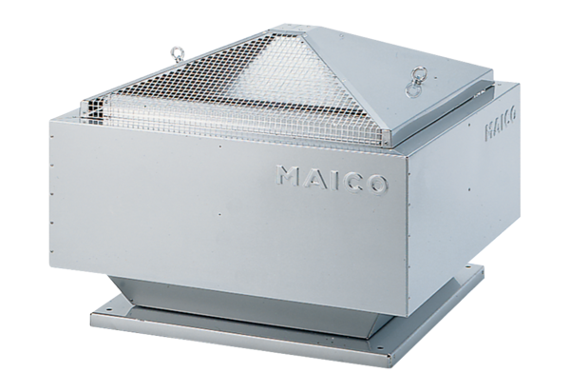Tourelle centrifuge MDR 31 ECUnité de conditionnement : 1 pièceGamme: E
Numéro de référence : 0087.0026Fabricant : MAICO

